COLPO DI TACCO: TREKKING IN SALENTO
20 -24 ottobre 2021

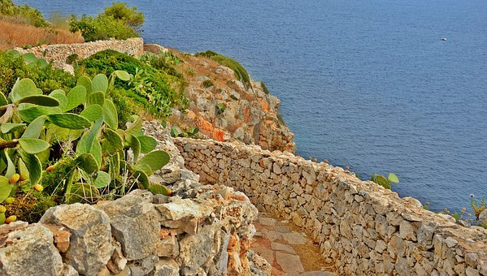
Un itinerario tra cielo e mare, campi di ulivi e scogliere spettacolari, buon cibo e tutto il calore del sud

GIORNO 1: ARRIVO – LECCE
Arrivo dei partecipanti all’aeroporto di Bari (o alla stazione di Bari/Lecce). Transfert a Lecce, nel pomeriggio tempo libero e visita guidata della città con guida turistica abilitata. Cena in locale tipico e pernottamento a Lecce
GIORNO 2: LECCE – OTRANTO
Dopo la colazione transfert al punto di partenza del trekking, Cammino a bordo mare lungo la costa Adriatica. Pranzo pic nic con prodotti locali . Arrivo ad Otranto, visita della città con guida turistica, cena libera e pernottamento.

GIORNO 3: OTRANTO E IL FARO DELLA PALASCIA
Partenza da Otranto, trekking verso pinete, torri costiere ad antiche cave fino al punto più ad Est d’Italia, il faro della Palascia. A fine giornata aperitivo con i piedi in mare . Cammino verso l’interno e arrivo in Masseria. Cena tipica con piatti salentini e pernottamento.

GIORNO 4: TRA DOLMEN E MENHIR
Trekking nell’entroterra attraverso uno dei parchi megalitici più grandi d’Europa, tra Dolmen, Menhir, Frantoi ipogei e cappelle rurali nel silenzio millenario degli uliveti. Pic nic con prodotti locali. Cena libera (convenzionata) e pernottamento in masseria /agriturismo.

GIORNO 5: SANTA MARIA DI LEUCA – PARTENZA
Transfer con bus privato verso Sud, in direzione di S. Maria di Leuca, spettacolare trekking in ambiente costiero roccioso tra muntagnate e pajare, con arrivo per pranzo al Canyon del Ciolo. Breve transfer al Santuario di S Maria di Leuca, lo storico De finibus Terrae, per una breve sosta, a seguire transfer ad Aeroporto di Bari/Brindisi/Lecce Stazione

Lunghezza trekking giornalieri: variabili da 4 a 15 km
Percorsi facili, dislivelli molto contenuti.
Caratteristiche: manto sabbioso, sterrato non accidentato, brevi tratti impegnativi su roccia lungo la costa, stradine secondarie asfaltate e sterrate.

Quota di partecipazione:

Euro 510,00 per un minimo di 8 fino ad un massimo di 14 partecipanti
Euro 450,00 oltre i 15 partecipanti
Supplemento camera singola Euro 60,00

La quota comprende :

4 pernottamenti in hotel / masseria/agriturismo in trattamento di pernottamento e colazione
Transfert da aeroporto Bari a Lecce
Transfert da Lecce all’inizio della prima camminata
Trasferimento per Santa Maria di Leuca
Auto di supporto ove necessaria e trasporto valigie
2 pic nic con prodotti tipici
Visita con guida turistica di Otranto e di Lecce
Guida escursionistica per tutti i trekking del viaggio
1 cena a Lecce
1 cena in Masseria /agriturismo
Ingresso alla Fondazione le Costantine
Ingresso cripta e frantoio ipogeo Giudignano
Assicurazione medico bagaglio

La quota non comprende:
I pasti non menzionati, Il biglietto del treno per Lecce (o aereo per Bari/Brindisi/Lecce) che verrà acquistato in base alle richieste di ogni singolo viaggiatore alla migliore tariffa disponibile al momento dell’acquisto.
PER L’ISCRIZIONE SI PREGA FORNIRE I DATI FISCALI COMPLETI PER L’EMISSIONE DELLA FATTURA ELETTRONICA:
-Nome /cognome-Luogo e data di nascita-Indirizzo-Telefono cellulare funzionante durante il viaggio-Codice fiscale-Fotocopia documento

Iscrizioni in corso: a causa delle vigenti restrizioni legate ai limiti di occupazione dei locali, dei musei e dei mezzi di trasporto, si richiede l’iscrizione anticipata per poter garantire la disponibilità delle prenotazioni nel rispetto del distanziamento.

Nessuna penale prevista per annullamenti causa Covid 19
Il biglietto di trasporto seguirà le procedure stabilite dal vettore.
Rimborso totale previsto (senza emissione di voucher) per cancellazioni dovute a variazioni della normativa.

AL MOMENTO DELL’ISCRIZIONE ACCONTO DI 150,00 EURO + BIGLIETTO DI TRASPORTO EFFETTUATO CON BONIFICO BANCARIO
IBAN: IT87X0883301000000130107217 C & D. VIAGGI SAS
CAUSALE: ‘colpo di tacco’

SALDO ENTRO IL 20 SETTEMBRE 2021

Per le iscrizioni scrivere a info@mondoinvaligia.it oppure Whatsapp 3288811318

PENALITÀ PER ANNULLAMENTI:
- 20% fino a 30 gg lavorativi dalla partenza;
- 30% fino a 20 giorni;
- 50% fino a 11 giorni partenza;
- 75% fino a 3 giorni lavorativi prima della partenza;
- 100% oltre tale termine.

